CIRCULAR INFORMATIVA No.
FECHA: 2026-03-25

PARA: EAOSDOAODODADADADADADA
DE: Negrisiva
ASUNTO: Prueba de circular Informativa

DDSAPOJSAPOSDAPODSAPOKJDSAPOKDSAPOKPDSAOKPDSAOKPKDSAOKPDSAKPODSAADSADSDAS

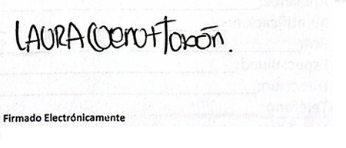

Martin
Gerente General

Elaborado por: Santiago

